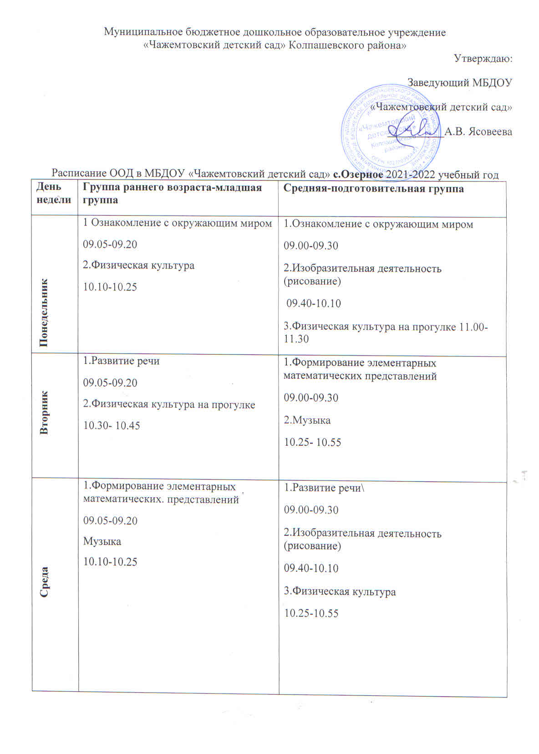

Четверг | 1.Изобразительная деятельность (рисование) (Младшая группа)  09.05-09.20  2.Физическая культура  10.10-10.25 | 1.Формирование элементарных математических. представлений (подготовительная группа)  09.00-09.30  2.Музыка  10.25-10.55
Пятница | 1.Изобразительная деятельность (лепка) (через неделю аппликация)  10.10-10.25 | 1.Развитие речи (подготовительная группа)  09.00-09.30  2.Изобразительная деятельность (лепка через неделю аппликация)  09.40-10.10  3.Физическая культура  10.25-10.55

